Конспект занятия воспитателя
Мясниковой Н.Ю.
.

Тема: «История театра»
(Путешествие в историю)

Цель: знакомство и расширение знаний детей о истории возникновения театра.
Задачи:
- Рассказать о истории возникновения театра.
- Показать связь произведений древнегреческих авторов с современностью.
- Через воображение и творчество приблизиться к искусству того времени. (Рисование маски или костюма древнегреческого актера).
Материалы и оборудование:
Иллюстрации с изображением древнегреческого театра (театр Диониса в Афинах), трагической маски; портреты Софокла, Эсхила, Аристофана; книги: «Греческие мифы», «Архитектура» из серии «История в картинках»; мелодия «Сиртаки».
Ход занятия:

- Вводная часть
…»Театр! Любите ли вы театр, как я люблю его, то есть всеми силами души вашей, со всем энтузиазмом?... Или, лучше сказать, можете ли вы не любить театра больше всего на свете?... Что же такое театр?
О, это истинный храм искусства! Возможно ли описать все очарование театра, всю его магическую силу над душою человеческою?
Зачем мы ходим в театр, зачем мы так любим театр? Затем, что он освежает нашу душу; затем, что он волнует нашу застоявшуюся кровь неземными муками, неземными радостями и открывает нам новый, преображенный и дивный мир страстей и жизни!...» Так говорил великий критик и великий театрал 19 века В.Г. Белинский.
Театр! Сколько восторженных слов о нем сказано, сколько чувств вызывал и вызывает он, сколько слез в нем пролито, сколько смеха и громоподобных оваций и криков «браво!» слышали его стены – в разные эпохи, в разных странах. И сколько людей увлек он за собой!
Театр существует уже двадцать пять столетий, возник он еще до нашей эры в Древней Греции, и до сих пор он все так же велик, заразителен, чудесен. Самое древнее зрелище – и самое живое, вечное.

- Основная часть.
Античный театр.
Все европейское театральное искусство, с его драматургией, принципами актерского мастерства, основами оформления спектакля, родилось из античного театра. История его охватывает почти тысячу лет: 6 в. до н.э. – 4 в. н.э.
Сначала пьесы античного театра игрались во временных деревянных помещениях, затем афинское государство поручило частным лицам содержание и ремонт постоянного театра. Представление шло под открытым небом, при естественном освещении, помещения были огромны – театр в Афинах вмещал 7 тысяч зрителей, в Аркадии – 44 тысячи человек! Каменный театр в Афинах был достроен лишь в 4 веке до н.э., а до этого скамьи из дерева для зрителей прикрепляли прямо к скалистым горным склонам. И по сей день существуют развалины древнегреческих театров разного времени. Они производят грандиозное впечатление своими масштабами, естественной акустикой, величественными пейзажами вокруг. Зрелище длилось от восхода до заката солнца.
Основная площадка для представления называлась орхестрой. Это круглая утрамбованная площадка диаметром в 24 метра, с двумя боковыми входами: через них входили зрители, а затем хор. Помещение для переодевания именовалось скеной, то есть палаткой, и было временным. Сначала скену скрывали от зрителей, а затем ее стали располагать за орхестрой, и она теперь служила декорацией – фасадом здания или храма, на фоне которого происходило действие. События древнегреческого спектакля никогда не разворачивались внутри помещений. Скену обрамляла колоннада, которую называли проскением. Впоследствии скена вместе с проскением стали каменными постройками.
Актеры играли на орхестре перед проскением или на небольшом возвышении там же. Места для зрителей располагались вокруг площадки уступами, их разрезали проходы – как в современном цирке. Механических приспособлений было немного: выкатывались платформы на деревянных колесах, а если требовалось богам воспарить в небо, их в воздух поднимала машина типа подъемного крана.
Играли участники спектакля в масках – сказывалось наследие обрядовой драмы. Маска закрывала всю голову актера, а росписью давала представление о выражении лица, поле, возрасте и даже характере героя. При переменах душевного состояния актер менял маски. Таким образом, мимики у античных актеров не было вовсе. Зато большое значение придавалось декламации и выразительности жестов и движений. Поскольку в основе трагедий лежал мифологический сюжет, то и герои должны были быть очень крупными. Того же, требовали и размеры «зала», поэтому актеры носили котурны (обувь с высокими ходулеподобными подошвами), высокий головной убор, а под костюм подкладывали подушки. Актерами могли быть только мужчины, профессия эта считалась очень почетной. Актерское сословие было свободным и не платило налогов.
Театральные представления происходили в дни всенародных праздников Диониса (бог виноделия в Древней Греции, позднее – бог поэзии и театра). Все дела в это время приостанавливались. Суды закрывались, должники освобождались от уплаты долгов в течение всех дней праздника. Даже заключенных выпускали из тюрем, чтобы они могли принять участие в общем празднестве. Наряду с мужчинами в театре бывали женщины, дети и даже слуги – домашние рабы. За вход в театр взималась небольшая плата для покрытия расходов по содержанию театрального здания.
Драматические представления в Афинах начинались на рассвете и шли до самого вечера. Зрители ели и пили в самом театре. Все были одеты в праздничные одежды, головы украшали венками. На Великих Дионисиях происходило громадное стечение горожан, к которым присоединялись еще жители и других городов – государств, приезжавшие со всей Греции.
Жребий определял порядок представления пьес соревнующихся драматургов. Звук трубы возвещал о начале каждой пьесы.
Афинская публика была очень восприимчивой и непосредственной. Если пьеса нравилась, зрители выражали одобрение аплодисментами и криками. Если же пьеса не нравилась, зрители свистели, щелкали языком, стучали ногами. Бывали и такие случаи, когда актеров прогоняли со сцены камнями или требовали прекратить пьесу и начинать новую.
Театральные постановки шли три дня подряд. Давали обязательно три трагедии и одну сатировскую драму – комедию. В каждом представлении участвовали три драматурга. Зрители должны были определить лучшую постановку, лучшего актера и лучшего хорега (организатора представлений). В заключительный день праздника победители получали награды.
В подобных состязаниях Эсхил побеждал 13 раз. В его произведениях затрагивается проблема моральной ответственности за причиненное зло; проблема рока и возмездия (трагедии «Персы», «Прометей Прикованный»).
Софокл побеждал 24 раза. В его трагедиях рассматривается конфликт – в драматическом противоборстве человека и неотвратимого рока, судьбы (трагедии «Царь Эдип», «Антигона»).
С творчеством Аристофана связан расцвет комедии. Сюжеты взяты из тогдашней политической жизни Афин (комедия «Лисистрата»).

- Заключительная часть
Наследие, оставленное нам античностью, огромно. Античная архитектура, скульптура, литература и театр являлись предметом изучения и подражания во все последующие века. К богатому театральному наследию, оставленному античностью, неоднократно обращались выдающиеся западноевропейские драматурги: Шекспир, Корнель, Расин, Шиллер, Гёте и др.
В 19 и 20 вв. на европейских сценах постоянно шли античные драмы. Во Франции в 1881 г. На орхестре древнего театра в городе Оранже была поставлена трагедия Софокла «Царь Эдип».
Неоднократно обращался к античной драматургии выдающийся немецкий режиссер М. Рейнхарт: в 1910 г. в Берлине он ставит «Царя Эдипа» Софокла, а несколько позже – трагедию Эсхила «Орестея».
Как видите, античная драматургия вызывала и до сих пор вызывает интерес, у передовых деятелей театра, хотя с того времени прошло 2500 лет.
Давайте и мы попытаемся приобщиться к искусству Древней Греции. Я предлагаю вам выполнить творческое задание: нарисовать (или изготовить) маску трагического актера или нарисовать его костюм. (Педагог напоминает, как выглядит маска и костюм древнегреческого актера).
После выполнения творческого задания следует подведение итогов.
- Что нового вы узнали о театре?
- вызвала ли у вас интерес античная драматургия?
- Захотелось ли вам принять участие в спектакле, поставленном по произведениям античных авторов на сцене того времени и в костюмах древнегреческих актеров? Почему?
Педагог благодарит воспитанников за участие.
Оформляется выставка рисунков на тему «Путешествие в историю театра».

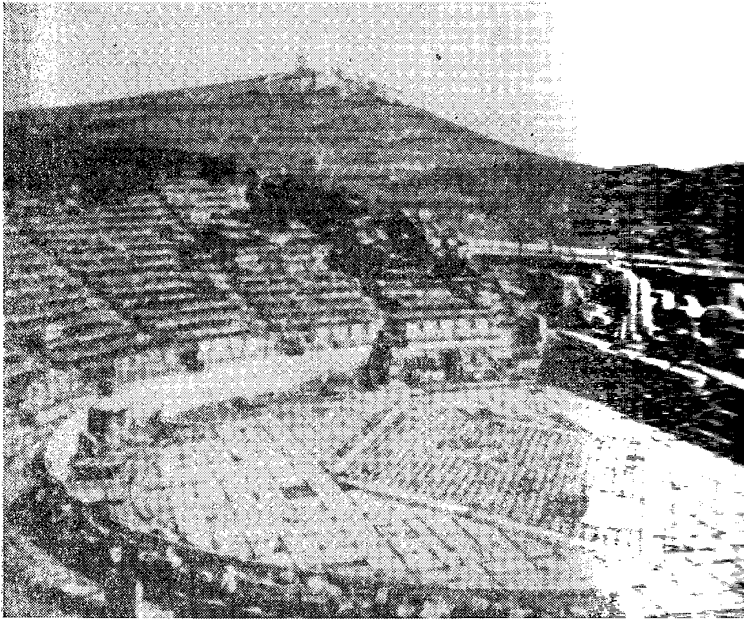

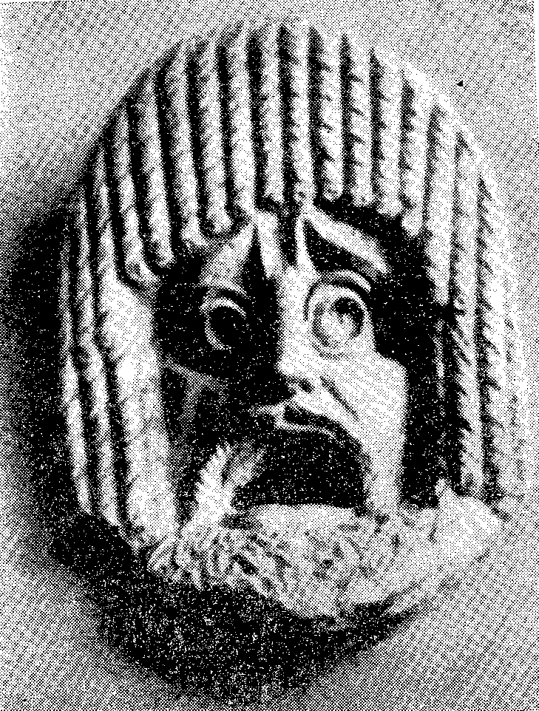

Трагическая маска

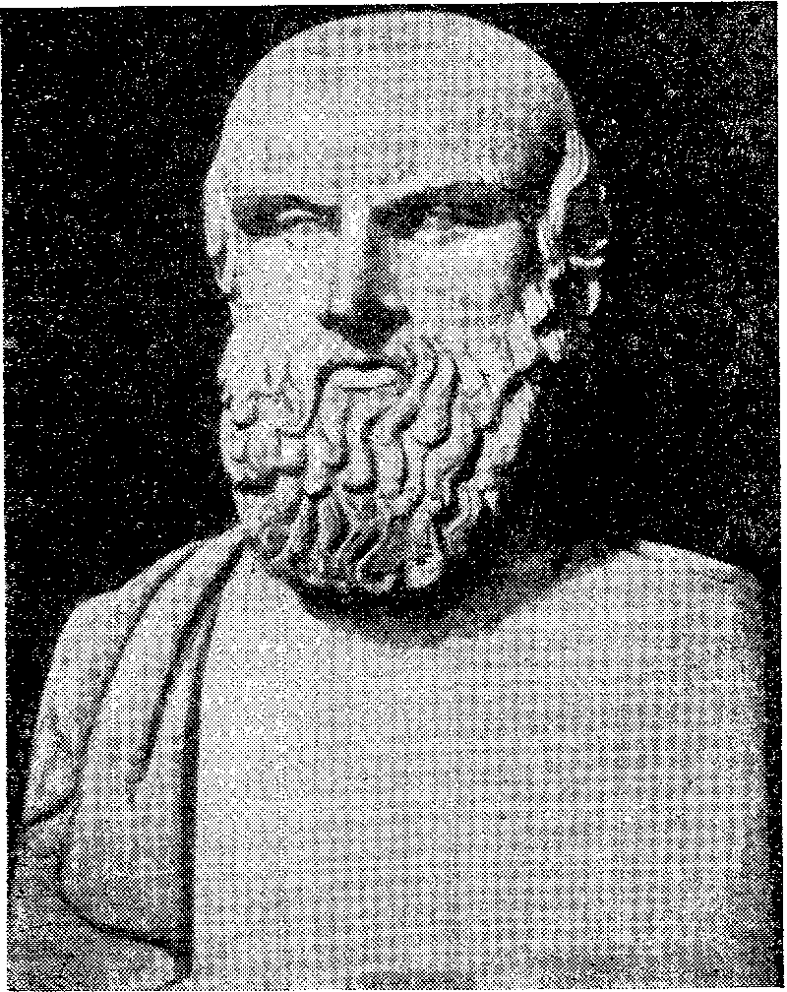

ЭСХИЛ
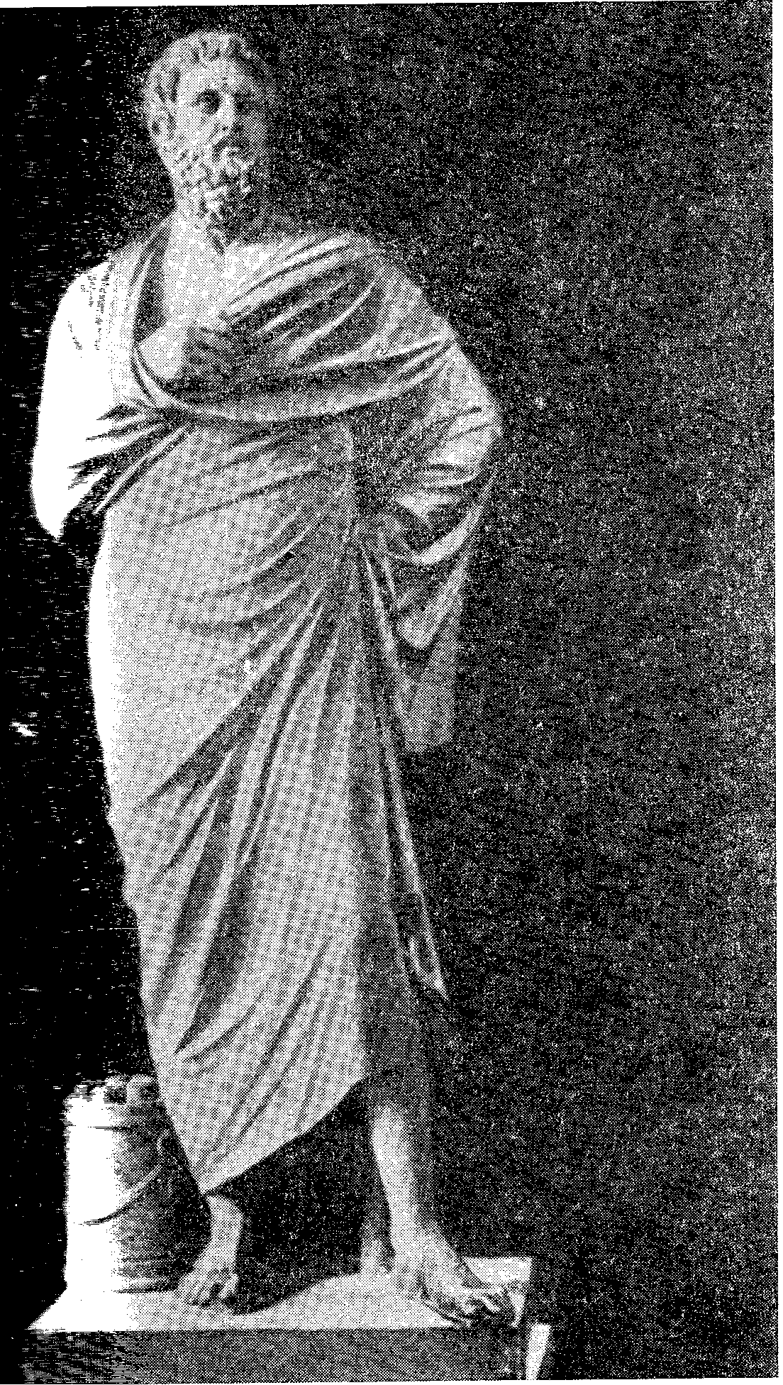

Софокл.
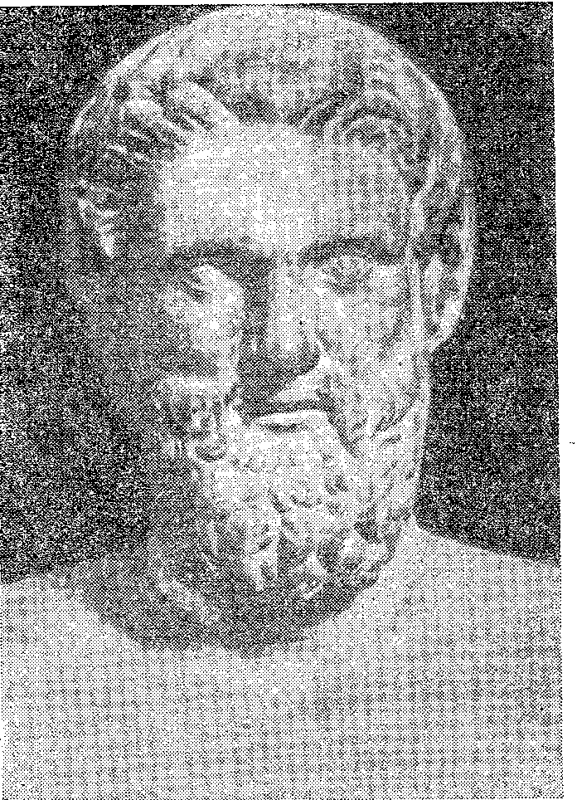

АРИСТОФАН

